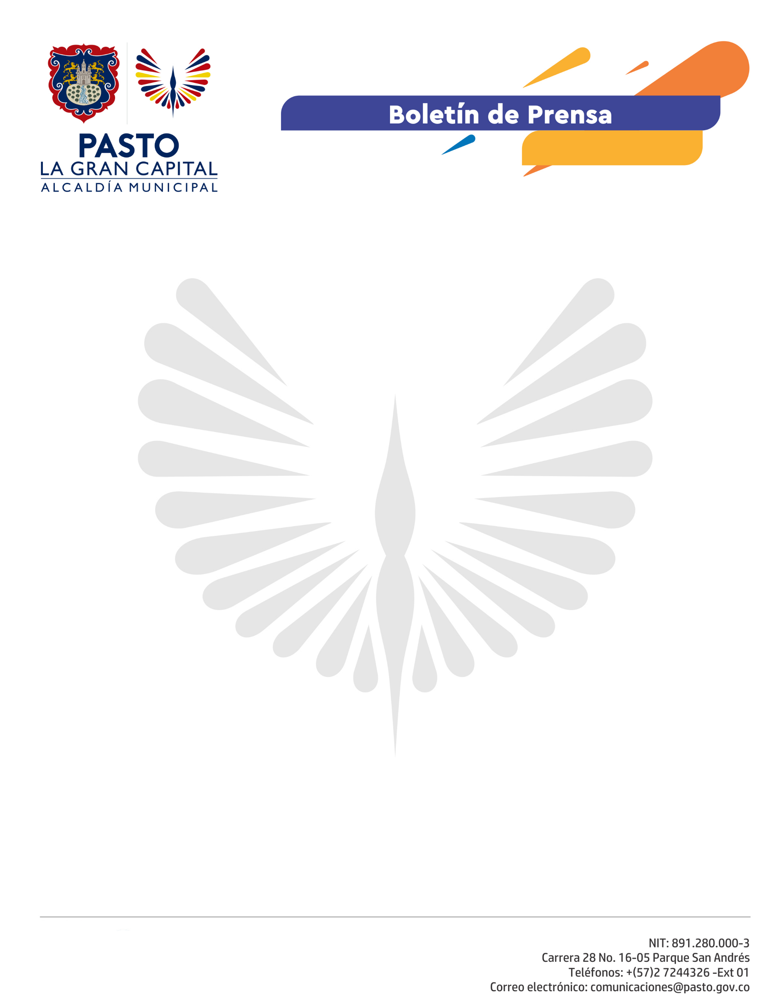
No.94
8 de marzo de 2021

CONCEJO MUNICIPAL AUTORIZÓ A ALCALDÍA SUSCRIBIR CONTRATO DE COMODATO CON PASTO SALUD ESE PARA ENTREGAR INMUEBLE DONDE FUNCIONARÁ EL HOSPITAL 1D DE SANTA MÓNICA

- La autorización quedó aprobada en segundo debate adelantado por esta corporación. El objetivo es que este hospital se ponga al servicio de la comunidad prontamente.

Con el fin de garantizar el pronto funcionamiento del Hospital 1D de baja complejidad de Santa Mónica, el Concejo de Pasto en segundo debate aprobó el Acuerdo No. 006 del 4 de marzo de 2021, mediante el cual se faculta al Alcalde, Germán Chamorro de la Rosa, para suscribir el contrato de comodato que permita la entrega de este inmueble a la Empresa Social del Estado Pasto Salud ESE.

La jefa de la Oficina Jurídica de la Alcaldía, Angela Pantoja Moreno, indicó que este acuerdo también contempla la autorización para donar a Pasto Salud los equipos médicos, mobiliarios y bienes muebles que conforman la dotación del hospital.

Estos elementos le fueron otorgados al municipio en virtud de los diferentes contratos de compraventa y suministro para la entrega de los bienes, dentro del Proyecto de Inversión: “Fortalecimiento de la red de prestación de servicios de salud de la subregión centro del Departamento de Nariño”.

“Es importante subrayar el esfuerzo que viene haciendo esta Administración para que el producto final de un proyecto de regalías, que ha tenido las dificultades que la ciudadanía ya conoce, pueda ponerse pronto al servicio de la comunidad”, expresó la funcionaria.

Además, señaló que será dicha Empresa Social del Estado la encargada de adelantar los trámites correspondientes para que la apertura del hospital se de en el menor tiempo posible.

